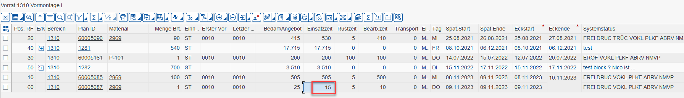
Test Q74
Bereichseinstellungen Bereich 1310
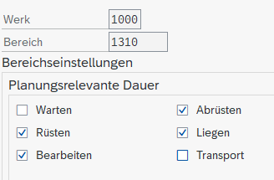
Fertigungsauftrag 60005087 Vorgang 10
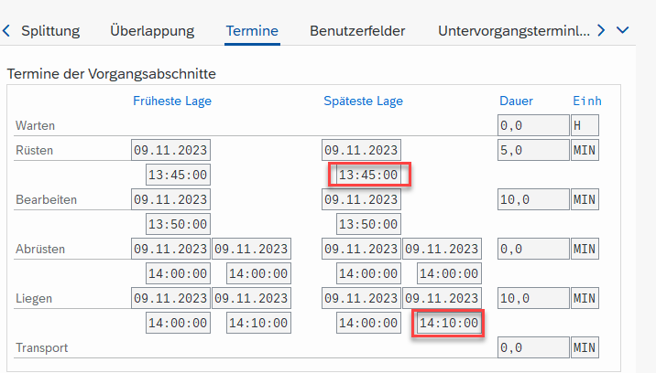
Berechnung der Einsatzzeit
Differenz zwischen spätester Lage und Ende Liegen 25
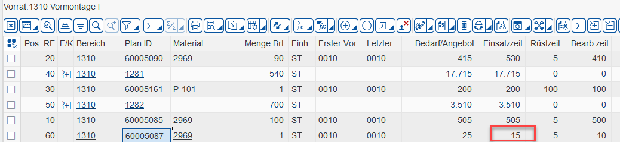

Die Liegezeit wird nicht berücksichtigt.

